Министерство цифрового развития, связи и массовых коммуникаций Российской Федерации

Ордена Трудового Красного Знамени

федеральное государственное бюджетное образовательное учреждение высшего образования

МОСКОВСКИЙ ТЕХНИЧЕСКИЙ УНИВЕРСИТЕТ СВЯЗИ И ИНФОРМАТИКИ

Кафедра «Математической кибернетики и информационных технологий»

ИТиП

Лабораторная работа №4

Выполнил:

студентка группы БВТ2203

Иляков С.А.

Москва 2023

**Вариант №3**

**Задание 1**

Необходимо написать программу, которая будет находить среднее

арифметическое элементов массива. При этом программа должна

обрабатывать ошибки, связанные с выходом за границы массива и

неверными данными (например, если элемент массива не является

числом).

**Задание 2**

Необходимо написать программу, которая будет копировать содержимое одного файла в другой. При этом программа должна обрабатывать возможные ошибки, связанные с: Чтением и записью файлов

**Задание 3**

Создайте Java-проект для работы с исключениями. Для каждой из восьми

задач, напишите свой собственный класс для обработки исключений.

*Создайте обработчик исключений, который логирует информацию о*

*каждом выброшенном исключении в текстовый файл.* Реализуйте

следующие варианты задач:

Вариант 4 : Создайте класс CustomNumberFormatException, который будет использоваться для обработки исключения NumberFormatException. Реализуйте программу, которая пытается преобразовать строку в число (Integer.parseInt()), и, если строка не является числом, выбрасывайте исключение CustomNumberFormatException.

**Реализация**

1) Реализуем класс ArrayAverage(Рис. 1), также продемонстрируем вывод одной из ошибок(Рис. 2) при попытке обратится за рамки массива.

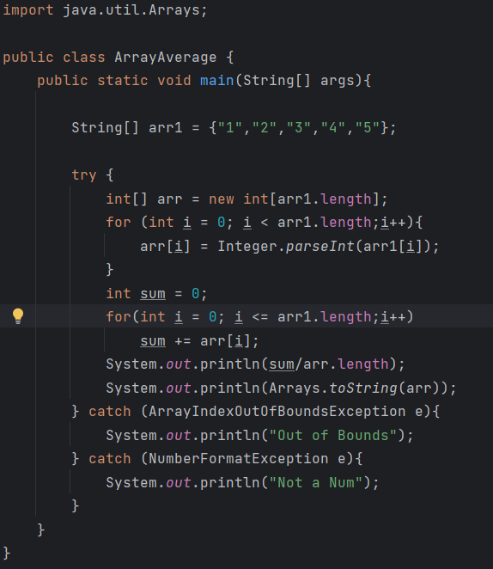

Рисунок 1 – Листинг класса ArrayAverage



Рисунок 2 – Вывод ошибки

2) Далее реализуем класс в котором происходит копирование из одного файла в другой (Рис. 3), при этом происходит ошибка с чтением файла(Рис. 4). Результат копирования из одного файла в другой(Рис. 5)

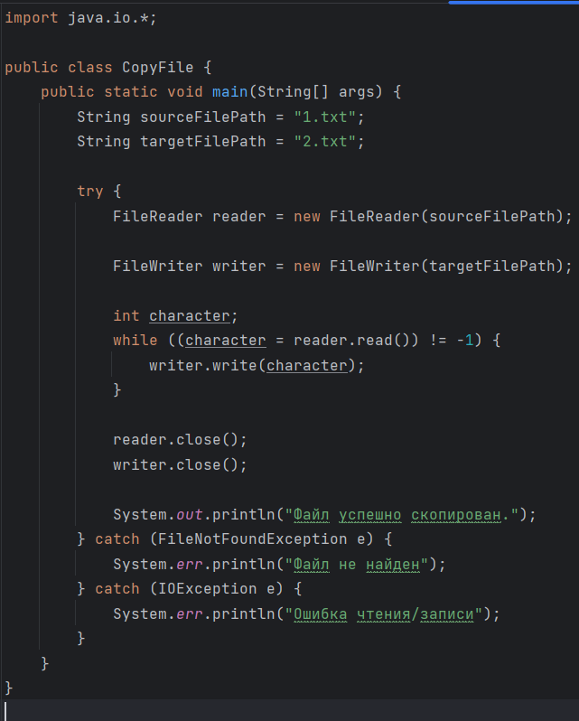

Рисунок 3 – Листинг класса CopyFromFile

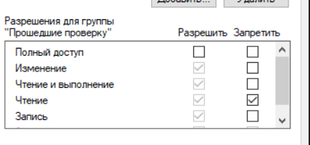



Рисунок 4, 5 – Ошибка с открытием файла





Рисунок 6, 7 – Результат работы программы

3) Чтобы создать свои собственные исключения, создадим класс CustomNumberFormatException (Рис. 6) наследующий класс Exception.

Создадим метод Numbs(Рис. 7), в котором будет происходить проверка состоит ли строка только из чисел и в случая верного исхода выводить её. В методе main(Рис. 8) будет вызываться метод Numbs и в случае ошибки она будет сохраняться в файл LogException(Рис. 9)

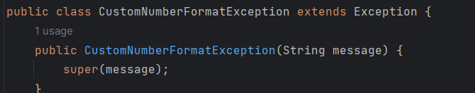

Рисунок 8 – Листинг класса CustomNumberFormatException

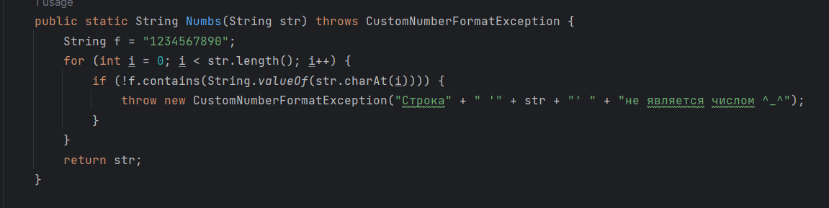

Рисунок 9 – Листинг метода Numbs.

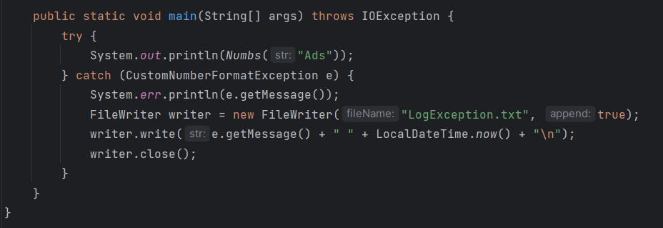

Рисунок 10 – Листинг main

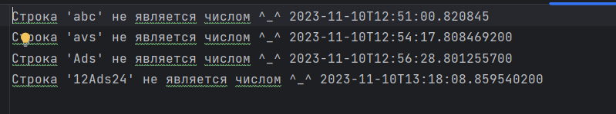

Рисунок 11 – Демонстрация сохранения ошибки в LogExeption

**Вывод:** Я научился работать с исключениями в java

Ссылка на Git - <https://github.com/Wex187/-.git>